Tvarovanie korpusov špeciálnych šľahaných hmôt

Špeciálne šľahané hmoty sa tvarujú na čistý papier na pečenie :
1.Striekaním:
- vrecúškom s hladkou rúrkou
- rezanou rúrkou na čistý papier
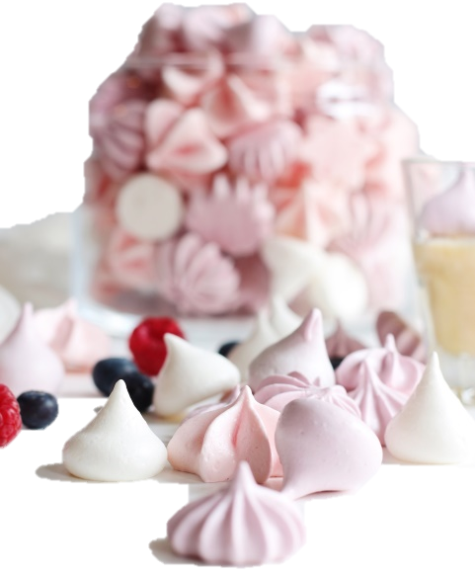
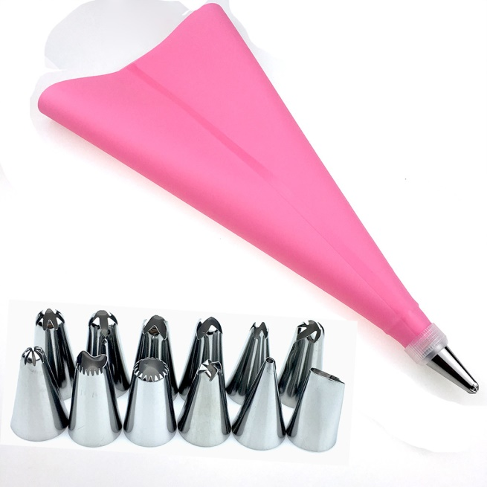

2. Rozotieraním :
- špachtľou, nožom, lyžicou...
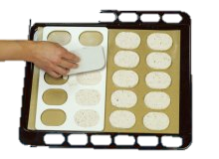
- cez formu ( laskonky )
